Seniorengruppe Ickelheim

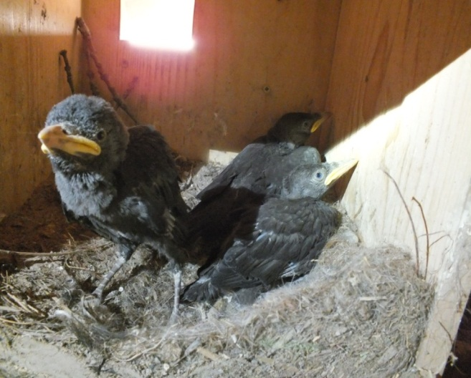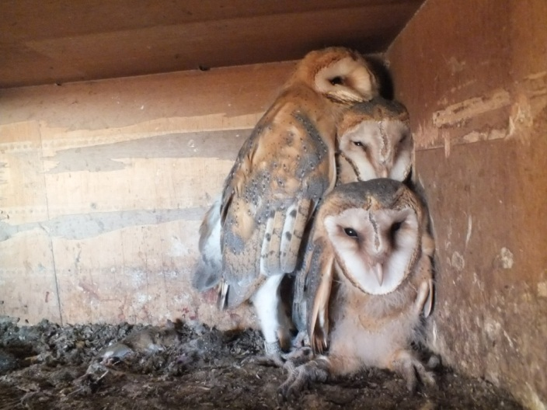

Am 20. Juni 2013 zeigen uns Karin und Johannes Böss Fotos von den Bewohnern unseres Kirchturms. Das monatliche Treffen findet wie immer um 13.30 Uhr statt. Diesmal im Gasthaus zum Stern,
der Familie Henninger.
Wir freuen uns über interessierte Gäste und heißen diese herzlich Willkommen.

